瀬戸内海横断ヨットレース帆走指示書

１．適用規制
2013－2016セーリング競技規則（以下RRSという）に定義された「規則」を適用する。ただし、本帆走指示書で変更されたものを除く。帆走指示書と大会公示が矛盾する場合は、帆走指示書が優先する。

２．種目
(1) 小型艇(センターボーダー、シングルハンダー、ダブルハンダー)
(2) 大型艇オープンクラス（参加申し込み時の申告による）
(3) 大型艇レーサークラス
同一クラスで参加艇数が多い場合は単独クラスを設けることがある。

３．帆走指示書の変更
帆走指示書の変更は、５月２４日（土）１６：００～１７：００、大会本部の公式掲示への掲示と同所のおける公式文書の手渡しによって行う。

４．レースの日程及びクラス旗
予告信号の時刻 クラス旗
(1) 小型艇 8 : 50 Ｆ旗
(2) 大型艇オープンクラス 9 : 00 Ｏ旗
(3) 大型艇レーサークラス 9 : 10 Ｒ旗

５．参加資格及び出走艇としての資格
レース公示中の参加申し込みの用件を満足し、申込を完了した艇のみが参加できる。また、レースに出走しようとする艇は、スタート予定時刻10分前までに、スタートライン付近に集合し、本部船またはアウトリミット船から視認できる範囲にいること。

６．コース及びマーク
コースの見取り図参照。

７．コースエリア及び特別ルール
コースエリアはおおよそ次図のとおりとする。コースエリア外に出た艇に対しては監視警戒艇が音声により警告を与えるが、なお針路を変えない場合は失格とする。また、著しく遅れた艇及び故障艇はできるだけ同意を得た上で失格として曳航する。この特別ルールはロングディスタンス・レースの安全を考慮したものであり、RRS86に基づいてRRS第5章のA節、B節を適用しない旨変更している。
海上に於いては日本国旗「火の丸」を掲げた監視警戒艇の指示に従うこと。
レース艇以外の航行中のあらゆる船舶は障害物と見なし、その航行を妨害してはならない。
下図の黒塗りの自衛隊艇は原則として常に針路を維持するものとする。その他は連絡救助曳航のため隊列をはなれることがある。

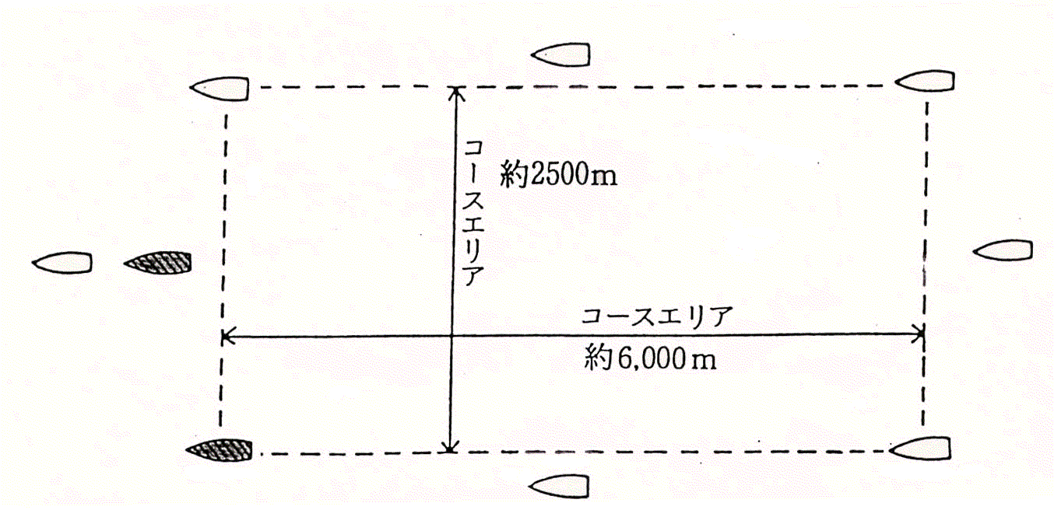

８．スタートライン、スタートマーク
スタートラインは本部船のマストとオレンジ旗を掲げたアウトリミット船のマストを結ぶ線とする。
スタートマークはコースの見取図に示す位置に本部船(自衛艦)を定置し、コース方向を見て本部船の左側約300ｍにオレンジ旗を掲げた自衛隊艇を設置しアウトリミットとし、本部船とアウトリミットをスタートマークとする。
スタートラインは8 : 40頃迄に設置する。

９．スタート信号(RRS26を下記に変更する）
(1) 予 告 信 号 ・・・スタート10分前にクラス旗を本部船に展開し音響信号１声を発する。
(2) 準 備 信 号 ・・・スタート５分前にＰ旗を本部船に展開し音響信号１声を発する。
(3) スタート信号 ・・ クラス旗及びＰ旗を降下し音響信号１声を発する。
10．遅延スタート
スタート信号後20分以内にスタートしない艇はＤＮＳとする。これは付則Ａ4.2を変更している。

11．リコール
(1) リコール艇があった場合は本部艇にＸ旗を展開し音響信号１声を発する。また音声によりセール番号を呼称するが、聞こえなかったとしても救済の対象とはしない。
(2) 全艇が正しくスタートした場合、又はスタート信号後４分を経過したときＸ旗を降下する。
12．ゼネラルリコール
(1) ゼネラルリコールの場合は本部船に第１代表期旗を掲げ、音響信号２声を発する。
第１代表旗は３分後に音響信号１声とともに降下する。
(2) 新たに行うスタートでは、第１代表旗降下後１分後（スタート信号まで６分）に予告信号を
発し、その１分後（スタート信号まで５分）に準備信号を発する。ゼネラルリコールを発し
たクラスのスタートは正規スタートの10分後とし、それに続いて行われるクラスのスタート
時刻も順次繰り下がるものとする。

13．フィニッシングライン、フィニッシュマーク
(1) フィニッシングラインは本部船のマストとブルー旗を掲げたアウトリミット船のマストを結ぶ線とし、本部船とアウトリミットをフィニッシュマークとする。
(2) フィニッシングラインはそのときの風波及びレース全般の状況を考慮した上で13 : 00頃にコースライン上に設定する。
(3) フィニッシングラインの設定が完了した時、アウトリミットにブルー旗を掲げ出来る限りレース艇に通告する。
(4) フィニッシングラインが航路上にある等やむを得ない場合には、多少、時間、位置がずれる事がある。
(5) 風波、潮流が強くレース続行が困難な場合等危険な状態が予想される場合はフィニッシングラインがコースエリア外となる場合がある。
(6) フィニッシングラインは、本部船を出来る限り定置し進行方向の左側約100ｍ位置にアウトリミットを設定する。
(7) 風波、潮流、水深等のためにフィニッシングラインを設定することが困難な場合、本部船の船尾到達を以てフィニッシュとすることがある。
(8) 本部船が予定のフィニッシュ位置に行くことの出来ない状況が発生した場合、ブルー旗を掲揚した監視警戒艇がフィニッシュ本部船となる場合がある。
14．タイムリミット
タイムリミットは全クラスとも15 : 30とする。

15．先頭艇のフィニッシュ及びレースの終了
各クラスの先頭艇がフィニッシュした時音響信号１声を発する。全クラスのレースが終了したときはブルー旗を降下し音響信号１声を発する。

16．レースの中止
レースを中止する場合には本部船にＮ旗を掲げ警笛長音３声以上を発する。この場合レース艇はすみやかに緊急避難指定場所等に着岸又は入港すること。
なお、濃霧等により視界約2,000ｍ以下、風速12ｍ/ｓ以上とレース委員会が判断した場合はレースを中止する。

17．出艇申告
レース艇は出艇申告を行い、出走番号札（タリー）を受け取ること。また、出艇申告の際、下記を確認し必要事項を記入して提出のこと。
(1) 乗艇者の携帯電話の電話番号。
(2) 船検、安全備品について搭載数量及び搭載備品が有効に機能することの確認。
18．帰着申告
フィニッシュした艇は、フィニッシュ後本部船を時計回りして、本部船のフィニッシュライン外側にて出走番号（タリー）を返却することにより帰着申告とする。本部船のフィニッシュライン側に着艇してはならない。
曳航又は救助された艇、その他リタイアした艇は、最寄りの監視警戒艇に出走番号札（タリー）を提出することにより帰着申告とする。

19．失格に代る罰則
720°回転とする。

20．抗 議
(1) 抗議書は本部船で入手し、レースの終了後20分以内に本部船に提出しなければならない。
(2) 抗議しようとする艇はフィニッシュ終了後直ちに本部船にその意志を伝達しなければならない。
21．安 全
レース艇の乗員は全員ライフジャケットを着用しなければならない。レース艇はコンパス、霧中信号及びアンカー、アンカーロープ(直径8㎜以上長さ20ｍ以上)を搭載していなければならない。
緊急避難港は安居島南側の漁港とする。

22．順位の決定

(1) 大型艇
オープンクラス･レーサークラスとも 2014 ORC Club 証書に記載された OFFSHORE Time On Time の係数×所要時間で算出された修正時間の少ない艇を上位とする。IRC証書を有する艇は、IRC・TCCに0.9700を乗じた値（小数点第５位を四捨五入し第４位までをもとめる）をTMFとする。
修正時間が同じになった場合、係数の小さい艇を上位とする。 ORC Club 証書を未取得艇の係数は、レース委員会にて決定する。

(2) 小型艇
下式によって計算した修正時間の短い艇を上位とする。
修正時間（秒）＝所要時間（秒）×１００／YN

YN = 2008年JSAFヤードスティックナンバー
４７０：８３ ＦＪ ： ９４
Ｓ ：９０ テーザー ： ８４
レーザー ：９４ レーザーラジアル ： ９９
ＳＨ ：９４ ＳＨ SR ： １０１
ｼｶｰﾗ ：１０２
(3) 単一クラスを設けた場合は着順により決定する。
23．賞
各クラス1～3位に賞状及び賞が与えられる。クラスに関係なくファーストホームした艇にファーストホーム賞、その他の艇に特別賞が与えられる。

24．コースの見取図
コースの見取図参照

25. 監視警戒艇
監視警戒艇には識別旗として日本国旗「日の丸」を掲揚する。

